전Bot대 06.28. 과제
202111287 김범기

Object Detection 예제

1. 이론
오브젝트 디텍션(Object Detection)은 컴퓨터 비전 분야의 핵심 기술 중 하나로, 이미지나 영상 내에 존재하는 객체를 인식하고 해당 객체의 위치(좌표)를 찾아내는 작업을 말합니다. 단순히 무엇이 있는지를 분류하는 '이미지 분류(Classification)'와 달리, "어디에 무엇이 있는가"를 동시에 해결하는 복합적인 문제이다.
- 주요 구성 요소
- 객체 클래스(Label): 사람, 자동차 , 고양이, 개 등
- 바운딩 박스(Bounding Box): 객체가 있는 위치를 나타내는 직사각형
- 동작원리(Step-by-Step)
- 입력 이미지처리: 이미지를 모델이 사용할 수 있는 크기로 전처리 (리사이징, 정규화 등)
- 특징 추출(Feature Extraction): CNN 기반의 백본 네트워크를 이용해 특징 맵 생성
- 객체 후보 생성(Object Proposals):
일부 모델은 직접 여러 위치에 후보 박스를 생성(예: RPN)
다른 모델은 모든 셀마다 객체가 있는지를 판단함 (YOLO, SSD)
- 객체 분류 + 위치 예측: 후보 박스마다 어떤 클래스인지, 정확한 위치가 어딘지 예측
- NMS(Non-Maximum Suppression): 중복된 박스를 제거하여 최종 박스만 남김

2. 실행1
팀장님이 보내주신 예제 파일을 이용한 실행
링크: Object Detection 예제.ipynb - Colab
- 테스트 이미지 업로드 코드 수정
내가 가진 파일을 선택할 수 있도록 코드를 수정했다.
uploaded = files.upload()
filename = next(iter(uploaded))
img = Image.open(io.BytesIO(uploaded[filename]))
- 실행 결과
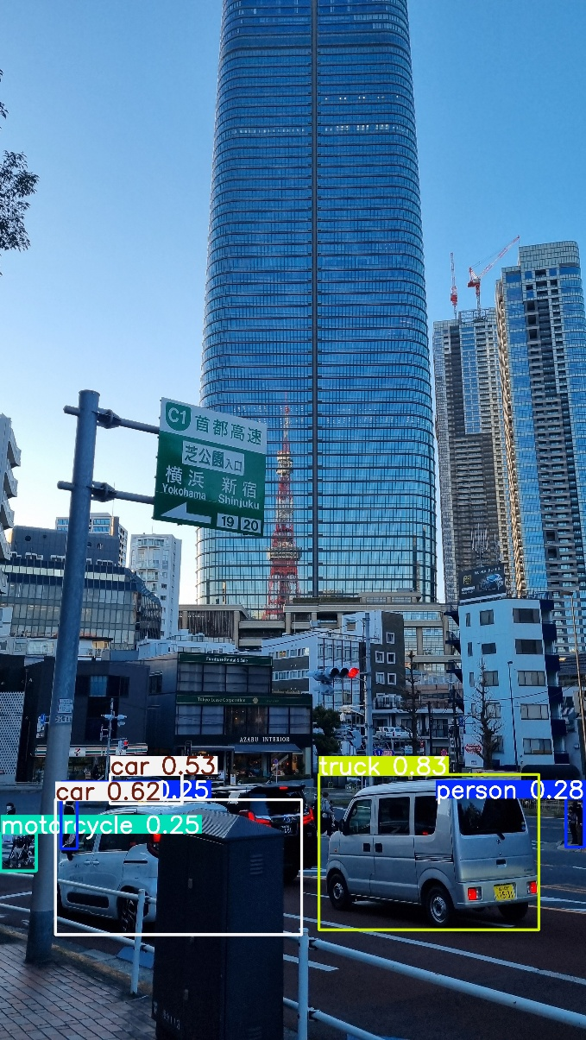 | - 바운딩 박스 위 글자의 의미  - 왼쪽: YOLO가 탐지한 객체의 분류(class)  - 오른쪽: 해당 객체일 확률(1에 가까울수록 해당 객체일 확률이 높음)  - 오류  - 미니벤 같은 차량이 Truck으로 인식된 것  - 유모차가 오토바이로 인식된 것  - 모든 사람을 인식하지못한 것  - 총평  다른 사진으로 한번더 해봐야겠다고 생각

3. 실행2
위 실행1의 코드를 그대로 이용하면서 테스트 이미지만 변경하여 실행

